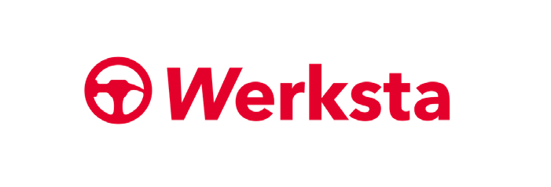

Pressmeddelande 2026 05 11

Werksta förvärvar Umeå Billackering och Skadecentrum

Werksta köper Umeå Billackering AB och har nu totalt 52 verkstäder i Sverige.

– Genom förvärvet av Umeå Billackering och Skadecentrum stärker vi vår närvaro i Umeå med ytterligare en skadeverkstad och egen lackeringsverksamhet. Vi är väldigt glada över att välkomna teamet till Werksta och ser fram emot att tillsammans fortsätta utveckla verksamheten med samma fokus på kvalitet och service, säger Henrik Archenholtz, VD Werksta Sverige.

Verksamheten, med lokaler på Västerslätt, omfattar en karosseriverkstad och billackering och har 13 medarbetare. Säljare är David Kristoffersson.

Mer information, vänligen kontakta:
VD Henrik Archenholtz
Tel: +46 70 242 63 95
E-post: henrik.archenholtz@werksta.se

Om Werksta
Werksta är norra Europas ledande skadeverkstadskedja med över 130 verkstäder i Sverige, Finland, Norge och Nederländerna. Koncernen sysselsätter cirka 2 200 medarbetare och omsatte cirka 3.9 miljarder kronor år 2025. Werksta vill vara försäkringsbolagens och bilförarnas förstahandsval vid skada på bilen och bolagets mål är att uppnå den högsta kundnöjdheten i branschen och vara ledande vad det gäller hållbarhetsarbete.

